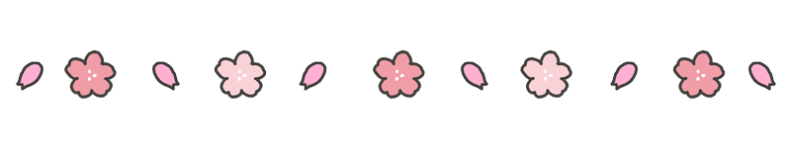

**＜ ほけんだより ４月 ＞**

ご入園、ご進級おめでとうございます。喜びと期待いっぱいの笑顔に出会うことができ、とても嬉しく思い

ます。昨年度より、引き続き本園を担当する看護師の北島と申します。園児の皆さんが毎日を元気に過ごす

ことができるよう、精一杯サポートしていきたいと思います。保健に関する情報は「ほけんだより」を通して

お知らせしてまいります。1年間どうぞよろしくお願いいたします。

**【 毎月の保健活動 】**

・０歳児健診（毎月1回）

・身体測定

→それぞれの結果はKindyにて配信いたします。

・健康教育（対象：幼児クラス）

→ 健康教育とは、毎月幼児クラスを対象に、

身体の働きや健康の保持・増進についての

お話をしています。

**【 １年間の保健活動 】**

　年間の保健行事予定です。具体的な日程などにつきましては、ほけんだよりにて都度お知らせいたします。

|  |  |  |
| --- | --- | --- |
|  | 保健行事 | 健康教育 |
| ４月 |  | 手洗いのお話 |
| ５月 |  | からだのお話 |
| ６月 | 全園児内科健診  全園児歯科検診 | むし歯のお話 |
| ７月 | 頭囲・胸囲測定 | 水遊びのお話 |
| ８月 |  | 鼻のお話 |
| ９月 |  | 救急のお話 |
| 10月 | 視力測定(星・月組) | 目のお話 |
| 11月 | 全園児内科健診  全園児歯科検診 | 咳エチケットのお話 |
| 12月 | 頭囲・胸囲測定 | 規則正しい生活のお話 |
| １月 |  | 栄養のお話 |
| ２月 |  | 耳のお話 |
| ３月 |  | 一年の成長 |

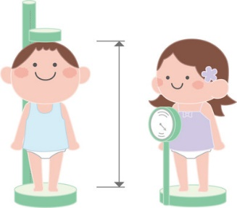

**【 体調不良時やケガの対応 】**

急な発熱により、体温が38℃を超えた場合や、複数回以上の下痢・嘔吐など感染の可能性がある症状が

認められる場合、1時間以内でのお迎えをお願い致します。状態に合わせて水分補給等を行い、様子を見守り

ます。また、解熱後24時間は安静のため登園を控えることをお勧めします。熱性けいれんの既往がある

お子さまに関しましては、37.5℃以上の発熱でご連絡させていただき、医師の指示に従っております。

お熱がない場合でも、機嫌が悪い・食欲が無いなどで活動への参加が難しい場合や、嘔吐・下痢などの

感染症の可能性がある症状が見られる場合にもお迎えをお願いすることがあります。状況の報告や、お迎え

のお願いは緊急連絡先にさせていただくため、必ず連絡がつくようにお願いいたします。緊急連絡先に変更

などがある場合には職員へお声がけください。

また、お子さまが保育時間内にケガをした場合、基本的には園内での応急処置で対応をしておりますが、

ケガの程度により医療機関への受診が必要と判断した場合には保護者の方へ連絡をした上で、医療機関への

受診をする場合があります。その場合には、翌日の登園時に保険証と医療証をお預かりさせていただいて

おります。



**【 薬の預かりについて 】**

保育園では、原則として**お薬の預かりはしていません。**やむを得ず薬を持参される場合は、事前に職員へ

ご相談していただき、医師記入の与薬指示書を薬と一緒にご持参下さい。また、下記の要項を必ず守って

下さい。

・医師の処方以外の薬はお預かりできません。

・１回分のみ持参してください。

・薬に名前を明記してください。

・登園時に必ず職員に手渡しして下さい。

（手渡しではない場合や確認がとれない時には、与薬できません）